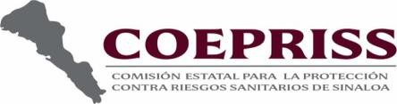COMISION ESTATAL PARA LA PROTECCION CONTRA RIESGOS SANITARIOS DE SINALOA DEPARTAMENTO DE OPERACIÓN SANITARIA

Periodo de reporte:  **Julio - Diciembre 2024**

Entidad:  **SINALOA**

|  |  |  |  |
| --- | --- | --- | --- |
| **ACCIONES DE VIGILANCIA SANITARIA** | | | |
| **PROGRAMA** | **ACTIVIDAD** | **2024** | **OBSERVACIONES** |
| **Segundo Semestre** |
|  | **Numero de medidas de seguridad aplicadas a establecimientos procesadores de alimentos.** | **15** | Durante el segundo semestre 2024, la COEPRISS, a través del Departamento de Operación Sanitaria, ha realizado medidas de seguridad sanitaria aplicadas por incumplimiento con las disposiciones vigentes en la Ley General de Salud: 9 (restaurantes de servicio de alimentos), 3 (plantas de agua purificada) y 3 (proceso de alimentos varios). Las acciones realizadas una vez identificados riesgos considerados graves y críticos con base a la evaluacion derivada del acta realizada por parte del personal sanitario.  Los actos de suspension fundados en las actas de verificación, tienen por objeto proteger a la población contra riesgos sanitarios, como parte de las acciones de protección de la población frente a cualquier eventualidad que pueda afectar la salud de los habitantes.  Se colocan fajillas de suspensión sanitaria quedando inhabilitado los establecimientos para comercializar sus productos.  Se aplica por el tiempo estrictamente necesario hasta que los responsables de los establecimientos subsanen las irregularidades que ocasionaron un peligro la salud de las personas. |

ING. ANSELMA SOTO CORRALES

DEPARTAMENTO DE OPERACIÓN SANITARIA